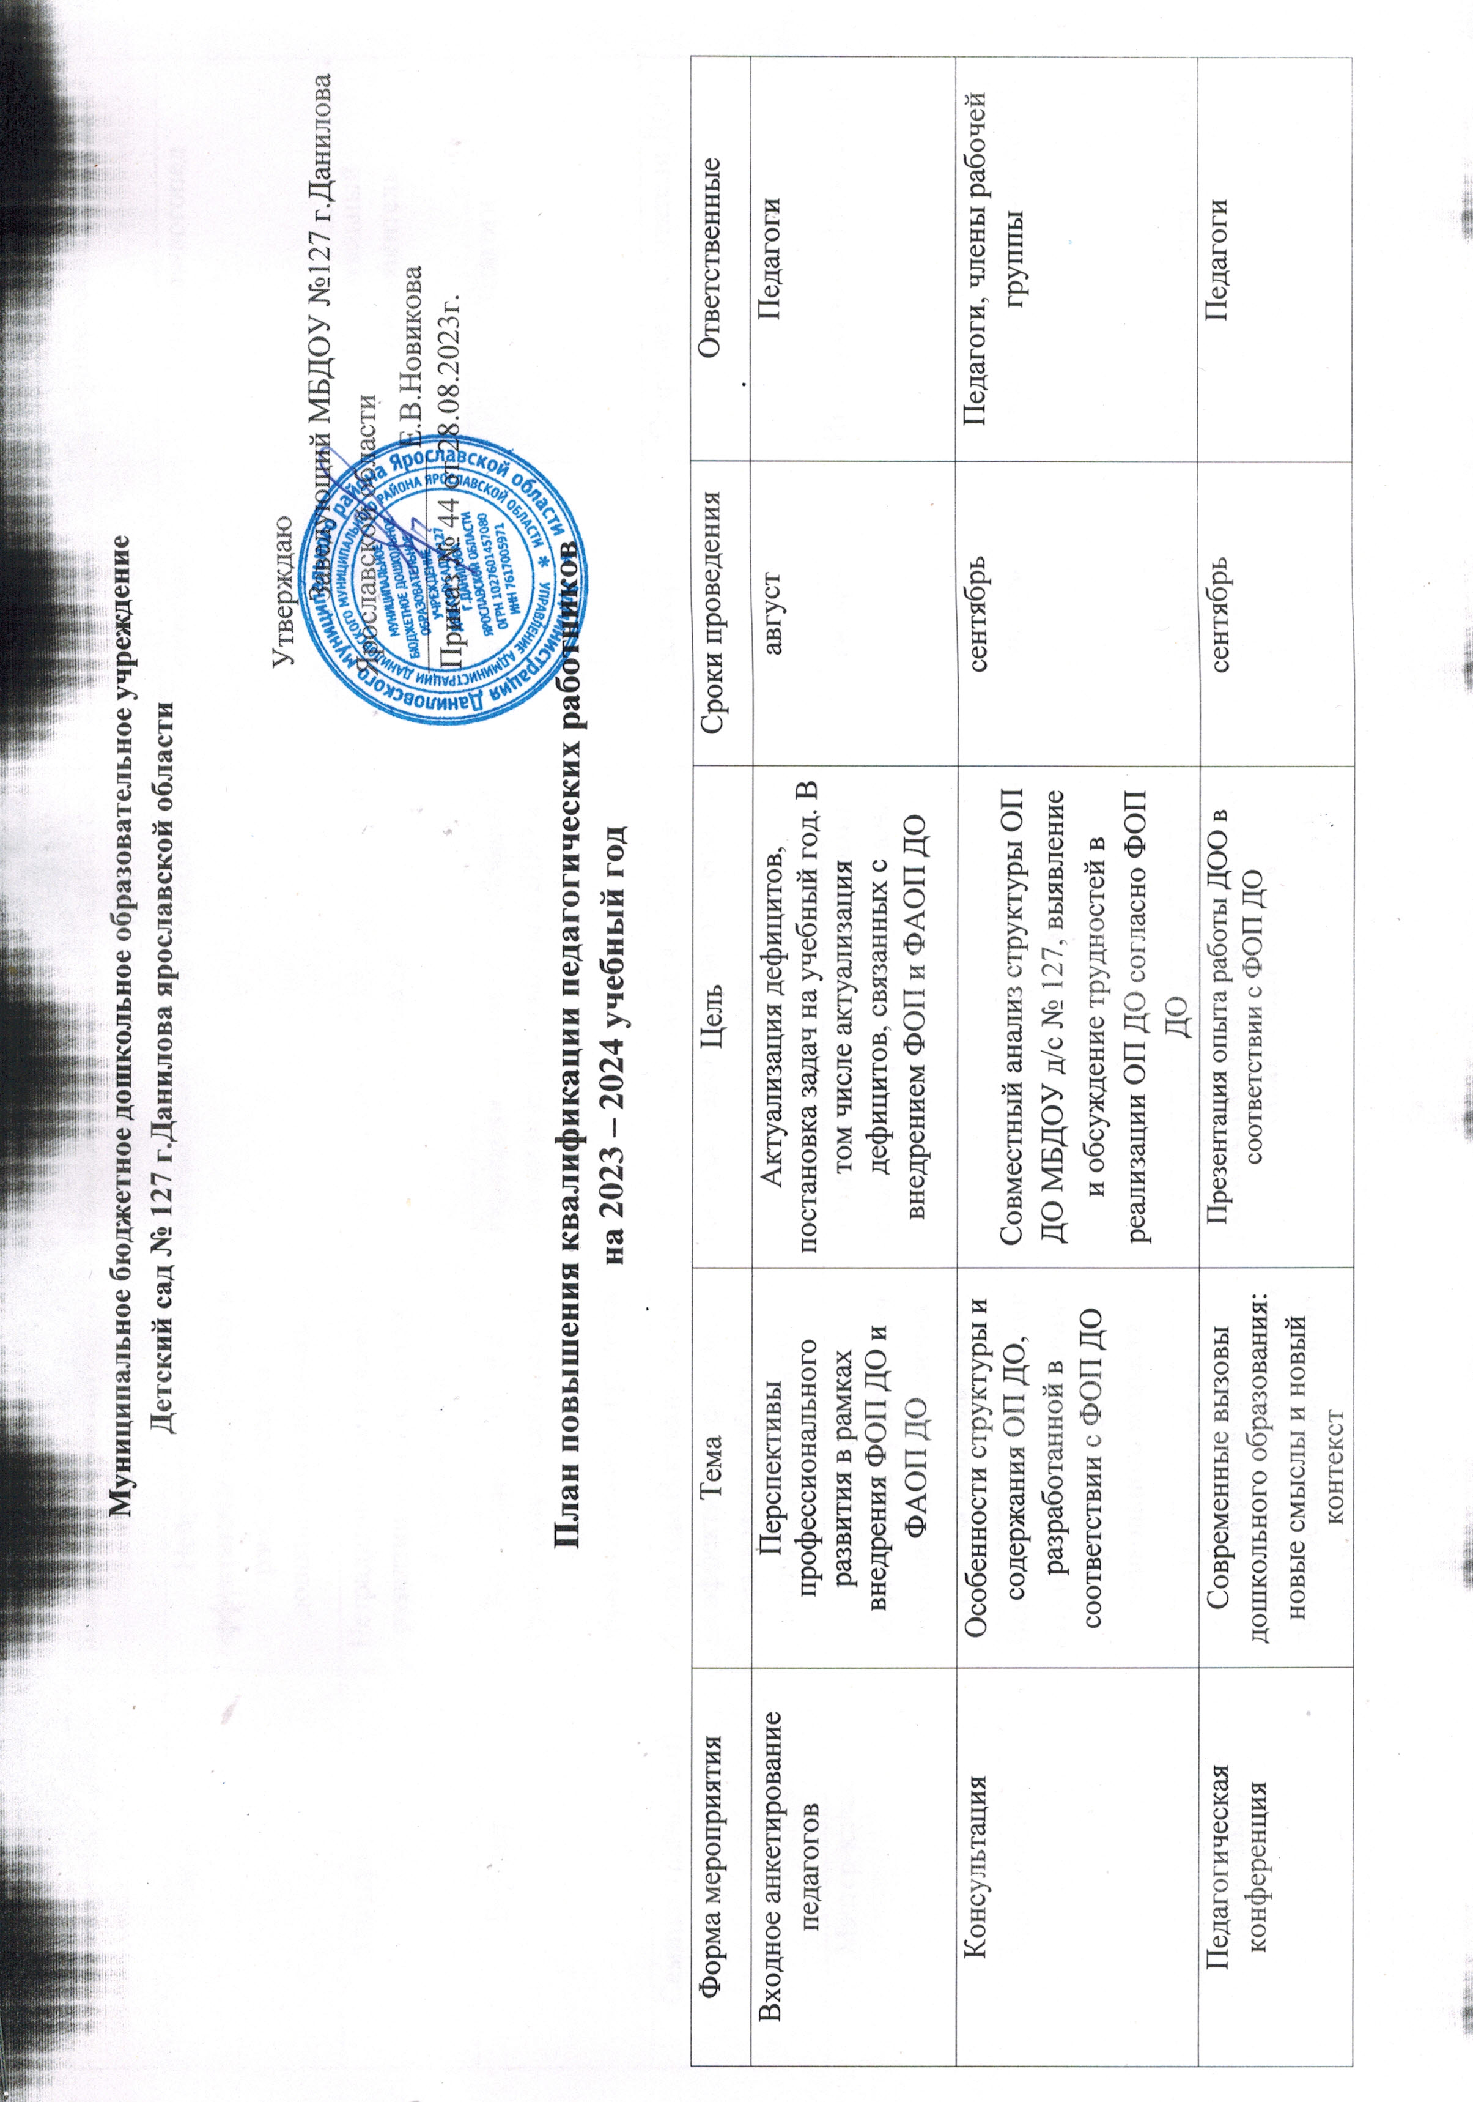
Семинар (районный) | Внедрение в практику ДОО ФОП ДО | Помощь в организации работы по внедрению ФОП ДО | октябрь | Старшие воспитатели ДОО
Мастер-класс | Нейроигры как эффективный инструмент в работе с детьми дошкольного возраста | Ознакомление с новой технологией | октябрь | Учитель-логопед
Мастер-класс | Нетрадиционные приемы в развитии музыкальности дошкольников | Ознакомление с нетрадиционными приемами | октябрь | Музыкальный руководитель
Вебинар | Внедрение ФОП ДО: требования и особенности организации образовательного процесса | Обсуждение основных требований по организации работы в ДОО в соответствии с ФОП ДО | ноябрь | Заведующий, педагоги
Семинар (районный) | Итоги года Наставничества: эффективные формы реализации работы по данному направлению» | Создать условия для обмена и распространения педагогического опыта | декабрь | Старшие воспитатели ДОО
Мастер-класс | Самомассаж как эффективное средство для сохранения и укрепления здоровья дошкольников | Ознакомление с практическими методами сохранения и укрепления здоровья детей | январь | Инструктор по физкультуре
Мастер-класс | Использование технологии «Путешествие по времени» в работе с детьми дошкольного возраста | Ознакомление с новой технологией | январь | Воспитатель Васильева О.Е.
Семинар-практикум (районный) | Использование информационно-образовательных ресурсов в ДОО в целях эффективного вовлечения всех участников ОД в реализацию ФОП ДО | Создать условия для обмена и распространения педагогического опыта педагогов | февраль | Старшие воспитатели ДОО
Мастер-класс | Создание условий в ДОО для экологического воспитания дошкольников в соответствии с ФОП ДО | Представление опыта работы педагогов ДОО | март | Воспитатель Харунова Е.М.
Мастер-класс | Игровые элементы в обучении грамоте дошкольников в соответствии с ФОП ДО | Представление опыта работы педагогов ДОО | март | Воспитатель Горева Р.В.
Вебинар | Содержание и технологии социализации детей  дошкольного возраста в рамках реализации ФОП ДО | Ознакомление с новыми технологиями социализации дошкольников | апрель | Заведующий, педагоги
Муниципальный фестиваль | Калейдоскоп методических идей – 2024 | Выявление и распространение инновационного педагогического опыта ДОО в целях успешной реализации ФГОС ДО и ФОП ДО | апрель | Педагоги
Мастер-класс | Народные игры как эффективное средство патриотического воспитания дошкольников | Ознакомление с традиционными народными играми | май | Воспитатель Соколова Т.Р.
Итоговое анкетирование педагогов | Результаты моего профессионального  развития | Подведение итогов | май | Педагоги
Круглый стол | Подведение итогов учебного года | Подвести итог работы за учебный год по реализации ОП ДО в соответствии с ФОП ДО. Определить темы и цели работы, которые будут интересны педагогам для реализации Плана профессионального развития в 2024-2025 учебном году. | май | Заведующий, педагоги
Открытые просмотры ООД | Темы определяются в соответствии с годовым планом работы ДОО | Практическая помощь педагогам по внедрению ОП ДО в соответствии с ФОП ДО | В течении учебного года | Педагоги
КПК | Темы определяются в соответствии с годовым планом работы ДОО | Практическая и методическая помощь педагогам по внедрению ОП ДО в соответствии с ФОП ДО | В течении учебного года | Педагоги

ГРАФИК ПРОХОЖДЕНИЯ КУРСОВ ПОВЫШЕНИЯ КВАЛИФИКАЦИИ в 2023 -2024 году

НАЗВАНИЕ ПРОГРАММЫ | НАИМЕНОВАНИЕ  ОРГАНИЗАЦИИ | МЕСЯЦ | КОЛИЧЕСТВО ЧАСОВ | ФИО ПЕДАГОГА
«Профилактика межэтнических конфликтов» | ГАУ ДПО ЯО ИРО | 04.12 - 22.12.2023 | 36 часов | Воспитатели: Васильева О.Е.  Горева Р.В.
"Воспитатель в дошкольном учреждении в условиях реализации ФОП ДО и ФАОП ДО в соответствии с ФГОС ДО" | ООО "Региональный центр повышения квалификации"  г. Рязань | 07.12. - 15.12.2023 | 72 часа | Воспитатели: Васильева О.Е.  Горева Р.В.  Харунова Е.М.  Соколова Т.Р.
«Содержание и технологии деятельности учителя-логопеда в условиях ДОО» | ООО "Региональный центр повышения квалификации"  г. Рязань | 08.12 - 18.12.2023 | 72 часа | Учитель-логопед Сипачева С.Н.
«Организация деятельности заведующего в условиях реализации ФОП ДО и ФАОП ДО» | ООО "Региональный центр повышения квалификации"  г. Рязань | 08.12 - 18.12.2023 | 72 часа | Заведующий Новикова Е.В.

